جابتن كماجوان إسلام مليسيا
"ترنفورماسي ديري"
(16 جانواري 2015/ 25 ربيع الأول 1436)
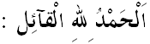
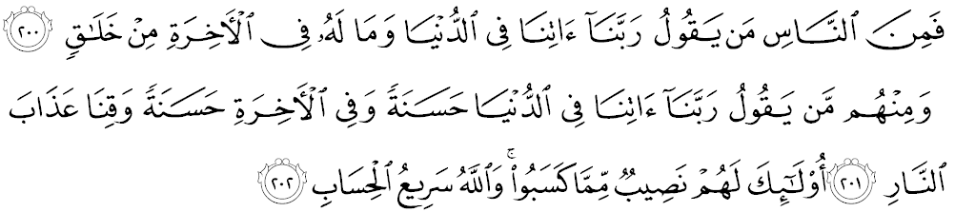
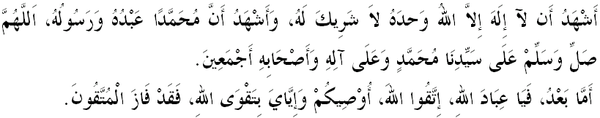
مسلمين يغ درحمتي الله،
دكسمفتن برادا فد هاري جمعة يغ موليا اين، ساي برفسن كفد ديري ساي دان كفد سيدغ جمعة سكالين ماريله سام۲ كيت منيغكتكن كتقوا^{ء}ن كيت كفد الله سبحانه وتعالى دغن برسوغضوه۲ ملقساناكن سضالا فرينتهث دان منيغضلكن سضالا لارغنث. موده-مودهن كيت ممفراوليهي كبركتن دان كريضا^{ء}ن سرتا فرليندوغن الله سبحانه وتعالى ددنيا دان دأخيرة. منبر فد هاري اين اكن مثمفايكن خطبة يغ برتاجوق: "ترنفورماسي ديري".

مسلمين يغ درحمتي الله،
ترنسفورماسي اتاو فراوبهن مروفاكن ساتو اتورن دالم هيدوف دان مروفاكن فركارا يغ امت فنتيغ افابيلا كيت ايغين منخافاي سسواتو كماجوان دان كخمرلغن. سخارا ريغكسث منبر يغ موليا اين ايغين مثاتاكن بهاوا ترنسفورماسي مروفاكن ساتو فغهجرهن، فراليهن ياءيت ملاكوكن فراوبهن درفد ساتو كادا^{ء}ن كفد ساتو كادا^{ء}ن يغ لبيه باءيق. تنفا كيت سداري، ترنسفورماسي اتاو فراوبهن ايت سنديري ترجادي فد ديري كيت سفرتي عمور دان كادا^{ء}ن توبوه بادن كيت. ساءيريغ دغن فرجالنن وقتو، عمور كيت اكن برتمبه مغعقيبتكن كادا^{ء}ن فيزيكل كيت جوض براوبه. كيت تيدق براوفايا مغهنتيكن فراوبهن ترسبوت، تتافي اف يغ كيت دافت لاكوكن اداله باضايمانا مغنداليكن دان ممفرسيافكن ديري سبلوم سسواتو ترنسفورماسي اتاو فراوبهن ايت ترجادي.
اوليه ايت، فد بولن فرتام تاهون 2015 مسيحي اين، ماريله برسام۲ كيت ملاكوكن ساتو ترنفورماسي ديري اتاو ساتو فغهجرهن كاره منجادي همبا الله سبحانه وتعالى يغ برإيمان دغن ملاكوكن عمالن۲ يغ دفرينتهكن دان منيغضلكن سضالا عمالن يغ برتنتاغن دغن اجرن اضام. برداسركن كفد متلامت هيدوف، مك رسول الله صلى الله عليه وسلم تله ممبري ساتو فسانن كفد كيت اضر ممبينا ساتو كهيدوفن برسندركن كفد هاري اين لبيه باءيق دري سمالم سباضايمان سبداث:
مقصودث:"سسيافا يغ دوا هاريث (هاري اين دان كلمرين) سام مك اي ترضولوغ دري كالغن يغ روضي، دان سسيافا يغ هاريث لبيه تروق دري هاري سبلومث مك اي ترضولوغ اورغ۲ يغ ترلعنة".(رواية البيهقي)
نامون اونتوق ملاكوكن ترنفورماسي كخمرلغن اين، اياث بوكن دغن اغن۲ سمات-مات، تنفا دسوسولي كسوغضوهن يغ جيتو سرتا سماغت يغ واجا. فرمان الله سبحانه وتعالى ددالم سورة العنكبوت ايات 69:
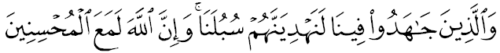
مقصودث:"دان اورغ يغ براوسها برجواغ كفد اضام كامي، سسوغضوهث كامي اكن مميمفين مريك كجالن۲ كامي، دان سسوغضوهث الله اداله برسرتا اورغ يغ براوسها ممباءيقي عمالنث."
مسلمين يغ درحمتي الله،
دالم ترنفورماسي ديري اين، فاكر موتيؤاسي تله مثارنكن ببراف لغكه فرواكتيف اونتوق منخافاي متلامت انتاراث اياله دغن ملقساناكن اناليسيس Weakness, Strengths SWOT (Threats, Opportunies,. فرسوالن بسر تيمبول دسيني افاكه يغ دمقصودكن دغن انليسيس SWOT اين؟. سخارا ريغكسث، منبر يغ موليا اين ايغين مثاتاكن بهاوا اناليسيس SWOT اونتوق كيت مغنل ديري دري سضي كقواتن، كلمهن، فلواغ دان انخمن يغ اكن دلالوءي سفنجغ هيدوف اين. فغضونا^{ء}ن تيكنيك SWOT بوليه ممبنتو منددهكن فلواغ۲ يغ كيت تيدق دافت كسن دان كتهوي سبلوم اين. اي جوض ممبنتو مغنلفستي كقواتن، كلمهن ديري دان ستروسث مغضوناكن كقواتن ديري كتاهف مقسيما سرتا ممفرباءيقي كلمهن يغ اد. كيت بوليه مغوروسكن دان مغهافوسكن انخمن يغ موغكين سباليقث منججسكن كا^{ء}وفايا^{ء}ن كيت اونتوق ماجو كهادفن. ايغتله بهاوا الله سبحانه وتعالى تله ممبري فرايغاتن كفد كيت تنتغ ترنفورماسي ديري اين سباضايمان فرمانث دالم سورة الرعد ايات 11:
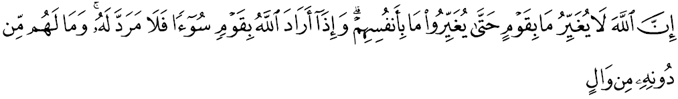
مقصودث:"سسوغضوهث الله تيدق مغوبه اف يغ اد فد سسواتو قوم سهيغض مريك مغوبه اف يغ اد فد ديري مريك سنديري. دان افابيلا دكهندقي اوليه الله كبوروقكن كفد سسواتو قوم، مك تيدق اد يغ دافت منولق، دان تيدق اد فليندوغ باضي مريك سلاءين درفدث."
مسلمين يغ درحمتي الله،
منبر مثرو كفد مريك يغ ايغين ملقساناكن ترنفورماسي ديري منيلاي ببراف اسفيك فنتيغ انتاراث: فرتام:كماهوان يغ تيغضي يغ تيدق ممفو دضوضت اوليه سبارغ كلمهن، كدوا: فغوربانن يغ سبنر، كتيض: ممهمي فرينسيف، ميقينيث، مغحرمتي، تيدق ملاكوكن كسيلافن، تيدق ترسليويغ، تيدق بركومفرومي دان تيدق ترفغاروه دغن فرينسيف يغ لاءين. منبر ايغين مغاتكن بهاوا ترنفورماسي ديري جك دهالاكن كفد كباءيقكن اكن ممباوا باثق كاءونتوغن. نامون جك دهالاكن كفد كجاهتن، مك اينتيضريتي دان اكا^{ء}ونتابيليتي كيت اكن ترخالر. ايغتله فسن رسول الله صلى الله عليه وسلم تنتغ كسوغضوهن ابليس يغ سنتياس برفريستاسي خمرلغ اونتوق مثستكن مانسي دالم سبداث:
مفهومث:"سيغضهسانا ابليس برادا دلاءوتن. دري سان دي مغيريم فاسوكنث اونتوق ممبوات فتنه (مغاخاو اتاو ممباوا بنخان اونتوق) اومت مانسي. مك سيافا يغ لبيه بسر ممبوات بنخان، دياله يغ لبيه بسر جاساث (ترحرمة) دكالغن مريك". (حديث رواية مسلم)
برداسركن كفد فسانن رسول الله صلى الله عليه وسلم اين، مك منبر يغ موليا ايغين برفسن سباضاي اومت إسلام كيت هندقله برفرانن سباضايمان برايكوت: فرتام: سباضاي فميمفين فرلوله ملتقكن فغوكورن كمنتفن عقيدة، أخلاق، ايكونومي، سوسيال دان فمباغونن نضارا سلاري دغن فمركاسا^{ء}ن روحاني (سفيريتوال) مودال إنسان اضر كضميلغن تمدون إسلام تردهولو دافت داولاغي. سضالا عنصور۲ يغ بوليه مغضوضت كاءوتوهن عقيدة، شريعة دان أخلاق اومت إسلام فرلوله دبنترس دغن سباءيق موغكين. كدوا: سباضاي ايبو باف كيت فرلو ملتقكن كحرمونين رومهتغض سباضاي ساتو متلامت. رومهتغض عبارة "شرض" ياءيت تمفت يغ فنوه دغن كتنغن، كنعمتن دان كبهاضيا^{ء}ن .سضالا بوديا يغ مروسقكن أهل۲ كلوارض سفرتي ضجالا روسق أخلاق دان بوديا مموجا معصية هندقله دهيندركن. كتيض: سباضاي اينديؤيدو مسلم كيت فرلو ملتقكن اينديك س فنيغكتن جاتي ديري مسلم يغ بركؤاليتي، برفوتينسي بسر، فروفيسيونل، بردايا تاهن دان سنتياس منوجو كاره كماجوان اضام دان أمة.
منبر يغ موليا اين ايغين مغيغتكن بهاوا دالم دنيا ضلوباليساسي، اومت إسلام بوليه دفراغي اتاو دبينساكن دغن فلباضاي خارا، انتاراث اياله دغن فثليويغن عقيدة دان شريعة، فملسوان فكتا، فنخمارن أخلاق دان بوديا سامادا يغ دباوا دري بارت اتاوفون تيمور. فنخمارن أخلاق دان بوديا دغن مموجا بوديا فوفولر اين دسيبركن ملالوءي ميديا مسسا، اينترنيت، بوكو دان مجله سلاءين ملالوءي فروفاضندا دان اديولوضي.
فد هاري اين دالم سواسانا كفريتن دان كهيبا^{ء}ن ساودارا۲ كيت دببراف نضري يغ دتيمفا مصيبة بنجير، كيت دكجوتكن دغن اكسي دان فغليبتن سضلينتير رماج ماس كيني دالم فروضرم۲ هيبورن يغ ملمفاوي باتس دري نيلاي۲ اضام، يغ دداتغكن دري لوار نضارا. مريك بضيتو فاناتيق دان سغضوف مموجا بهكن مملوق ايدولا فوجا^{ء}ن مريك دخلايق راماي. كيت موغكين تيدق مثدري اكن مصليحة اتاو اضيندا يغ دباوا اوليه أخلاق دان بوديا دسباليق هيبورن ترسبوت. باضي مريك يغ خيتيق فميكيرن مغاغضف اياث سقدر هيبورن سمات-مات. تتافي جك دكاجي دغن مندالم، كيت اكن منموءي جوافن دسباليق فرسوالن، افاكه نيلاي، أدب، بوديا دان مورل يغ دباوا اوليه مريك.
اوليه ايت، منبر ايغين مثاتاكن بهاوا اينله ساتو فروسيس اونتوق ملمهكن نيلاي دان جاتي ديري اومت إسلام سرتا مغهنخوركن فضاغن اجرن اضام إسلام يغ سبنر. كجادين يغ برلاكو اين مروفاكن ساتو فربواتن معصية يغ سريوس دان بربهايا كران ملاكوكن فركارا يغ برتنتاغن دغن اجرن إسلام يغ سبنر. جوسترو، دتاغن كيتله لتقث تغضوغجواب باضي ممستيكن نيلاي بوديا إسلام ترفليهارا دان ترجاض دغن مثرو كفد كباءيقكن دان مغهالغ كمنكرن. كيت فرلو مغعملكن قاعدة فغوروسن كريسيس يغ لبيه خكف دغن برتيندق مغهافوسكن مسئله سبلوم مسئله ايت مريبق منجادي باره كفد مشاركت. سواجرث فيهق۲ ترتنتو يغ منخيفتا هيبورن ترسبوت مغكاجي سمولا رنخغن مريك اضر اياث برسسواين دغن خورق كهيدوفن بوديا ملايو إسلام دنضارا كيت. منبر مثرو كفد اومت إسلام ماريله سام۲ كيت برتيندق برداسركن فرمان الله سبحانه وتعالى ددالم سورة الحج ايات 41:
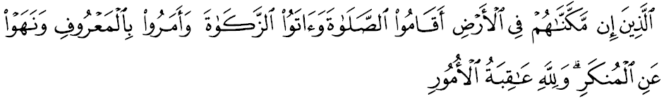برمقصود:"ياءيت مريك يغ جك كامي بريكن مريك ككواسا^{ء}ن ممرينته بومي نسخايا مريك منديريكن سمبهيغ سرتا ممبري زكاة، دان مريك مثوروه بربوات كباءيقكن سرتا ملارغ دري ملاكوكن فركارا يغ منكر. دان ايغتله باضي الله جواله كسودهن سضالا اوروسن."

مسلمين يغ درحمتي الله،
برسمفنا دغن بولن فرتام تاهون بارو اين، منبر مثرو سيدغ جمعة دان اومت إسلام سكالين ماريله سام۲ كيت ملاكوكن ترنفورماسي ديري دغن ممبياساكن ديري دغن عمل فربواتن يغ بتول دان نيضاتيف يغ سلاما اين منجادي روتين دالم كهيدوفن كيت. منيلاي كمبالي ديري كيت سامادا دري سضي كقواتن، كلمهن، فلواغ دان انخمن. ماريله سام۲ كيت مغوبه فميكيرن كيت كاره يغ لبيه كرياتيف دان اينوؤاتيف اضر اياث سلاري دغن فرايدرن ماس دان زمان. جاديكن فراوبهن ديري كيت سباضاي اساس اونتوق ممبينا سبواه تمدون بغسا يغ برايتيكا دان برمرواه. تانمكنله كيقينن ديري سباضاي فضاغن هيدوف، دوروغن سباضاي تمن ستيا، فوتوس اسا داغضف موسوه دورجانا دان جاديكنله اوسها دان تكون سباضاي تغض كجايا^{ء}ن. سمتكن تيكد دان كعزمن كيت فد تاهون اين دالم جيوا دان ميندا اضر اياث تيدق سيا۲ دان تربواغ بضيتو سهاج.
هيدوفكن بوديا إسلام دالم ستياف ساعت دان نفس كهيدوفن كيت، إن شاء الله دغن خارا اين كيت اكن منجادي ساتو اومت يغ برجاي ددنيا دان أخيرة. كفد ايبو باف، منبر برفسن ماريله سام۲ كيت منجاض دان منديديق انق۲ دغن ديديقن اضام، جاءوهيله مريك دري فركارا۲ يغ لالاي دان برمعصية سرتا ممنتاو ستياف اكتيؤيتي يغ مريك لاكوكن، بودياكنله كهيدوفن مريك دغن فركارا۲ يغ بوليه ممبري منفعة كفد ديري مريك. مغأخيري خطبة فد ميغضو اين، ماريله سام۲ كيت مرنوغ فرمان الله سبحانه وتعالى دالم سورة التوبة ايات 111:
مقصودث:"سسوغضوهث الله تله ممبلي دري اورغ يغ برإيمان اكن جيوا دان هرتا بندا مريك دغن (بالسن)، بهاوا مريك اكن براوليه شرض."

